Press Release ELESTA GmbH

Produktbereich Relais

**1 + 1 = 1?**

Relaisserie SID3 - Neues 3-poliges Doppelankerrelais mit zwangsgeführten Kontakten!

ELESTA GmbH erweitert seine Doppelankerrelais Serie SID um eine platzsparende 3-polige Variante, dem SID3. Das 3-polige Doppelankerrelais mit zwei unabhängigen zwangsgeführten Kontaktsätzen besitzt zwei NO-Kontakte und einen NC-Kontakt. Prädestiniert sind diese Relais nach IEC 61810-3 für zweikanalige Steuerungen der funktionalen Sicherheit bis SIL3 (IEC 61062) bzw. PL“e“ (ISO 13894).

Mit einem Flächenbedarf von 45,7 mm x 10,9 mm benötigt das SID3 rund 18% weniger Platz als zwei vergleichbare montierte Standardrelais. Die Reduzierung der Anzahl der Anschlusspins von 16 auf 8 vereinfacht die Verdrahtung und optimiert das Layout. Ausserdem steht unter dem Relais eine Fläche von 240 mm2 zur Verfügung, die für Komponenten bis 3 mm Bauhöhe genutzt werden kann.

Das SID3 punktet auch in Sachen Nachhaltigkeit. Das Gewicht reduziert sich insgesamt um 7%, wobei auf den Kunststoff mit 23% der grösste Anteil fällt. Nutzt man darüber hinaus die ELOPIN-Variante, kann ressourcenschonend auf einen zusätzlichen Lötprozess verzichtet werden. Die optimierte Konstruktion des Relais ermöglicht einen deutlich geringeren Energiebedarf im Vergleich zu typischen Relaiskonstruktionen: 37% geringere Spulen-Nennleistung (~ 600 mW) und 25% (~ 90 mW) geringere Spulen-Halteleistung. Es stehen Spulenspannungen von 5 VDC bis 110 VDC zur Verfügung.

Autor: Jürgen Steinhäuser / Leiter Vertrieb und Marketing

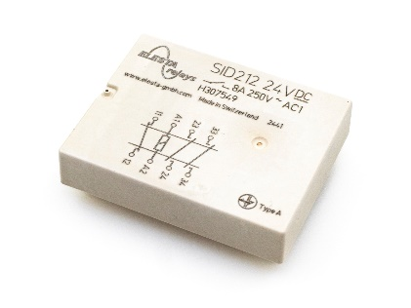

*Bildtext: SID212 – Doppelankerrelais mit zwangsgeführten Kontakten*

Foto: ELESTA GmbH, Bad Ragaz

Weitere Informationen:

ELESTA GmbH, Heuteilstrasse 18, CH-7310 Bad Ragaz, Tel.: + 41 81 303 54 00, Fax: + 41 81 303 54 01,

E-Mail: admin@elesta-gmbh.com, Homepage: www.elesta-gmbh.com

**Wir bitten nach der Veröffentlichung um Zusendung!**